**MINISTERU EDUCAȚIEI AL REPUBLICII MOLDOVA**

**UNIVERSITATEA DE STAT „ALECU RUSSO” DIN BĂLŢI**

**FACULTATEA DE ŞTIINŢE REALE, ECONOMICE ȘI ALE MEDIULUI**

**CATEDRA DE MATEMATICĂ ȘI INFORMATICĂ**

**INTELIGENȚA ARTIFICIALĂ**

**Autor:**

Studentul grupei IS11Z

**Pogor Cristian**

**\_\_\_\_\_\_\_\_\_\_\_\_\_**

**Conducător știintific:**

**Olesea SKUTNIȚKI**

magistru, asist. univ.

\_\_\_\_\_\_\_\_\_\_\_\_\_

**BĂLȚI, 2022**

CUPRINS:

1. INTELIGENŢA ARTIFICIALĂ
2. ISTORIA INTELIGENŢEI ARTIFICIALE

2.1 PRIMA PERIOADĂ - JOCURILE ŞI DEMONSTRAREA DE TEOREME

2.2 A DOUA PERIOADĂ - ÎNŢELEGEREA LIMBAJULUI NATURAL

2.3 A TREIA PERIOADĂ - SISTEME EXPERT EVALUATE

1. AGENŢII INTELIGENŢI
2. AVANTAJELE ŞI LIMITELE INTELIGENŢEI ARTIFICIALE
3. EXEMPLE DE COMPANII CARE SE BAZEAZĂ PE AI

5.1. GOOGLE MAPS

5.2. ALGORITM DE CĂUTARE ȘI RECOMANDARE

5.3. TESLA

5.4. SIRI

5.5. ALEXA

1. CONCLUZII
2. BIBLIOGRAFIE
3. INTELIGENȚA ARTIFICIALĂ

În contextul noului mediu economic, utilizarea calculatorului, a informaticii economice, nu determină doar dezvoltarea companiilor, dar în multe situații asigură chiar supraviețuirea lor.

Utilizarea tehnicii de calcul pentru dezvoltarea problemelor complexe de evaluare, ajustare diagnosticare, prognozare a unui sistem economic, are o istorie care poate fi considerata deja îndelungată. Generația actuală de calculatoare reeușește să implementeze metode și algoritmi care să fie capabili să înglobeze experiența referitoare la o gamă largă de situații, și chiar să învețe din experiențe noi. Aceste metode sunt grupate generic sub denumirea de tehnici de inteligență atrificială (IA), și vin în sprijinul cursei frenetice a forțelor de piață ce obligă firmele de producție sălanseze noile generații de produuse la perioade de timpdin ce în ce mai scurte.

Inteligenţa artificială (IA) s-a născut în urmă cu aproximativ 45 de ani, ca domeniu ştiinţific care încearcă construirea de maşini inteligente şi modelizarea inteligenţei umane.

Obiectul inteligenței artificiale este obținerea de artefacte care să se comporte inteligent, similar unui om. Câteva exemple de asfel de artefacte sunt roboții antropomorfi, programele de traducere automată sau de regăsire a textelor relevante pe Internet, calculatoarele care pot dialoga într-un limbaj similar celui uman, diagnoza medicală,etc.

Inteligenta Artificială poate fi definită ca simularea inteligenței umane procesată de mașini, în special, de sisteme de computere. Acest domeniu a fost, în general, caracterizat de cercetări complexe în laboratoare și doar destul de recent a devenit parte a tehnologiei în aplicații comerciale.

În ultimii ani au avut loc numeroase discuții privind filozofia Inteligenței Artificiale și rolul său în dezvoltarea tehnologiilor.

Termenul de Inteligență Artificială este întâlnit azi în numeroase publicații tehnice, medicale, militare, știintifice, de obicei, când vine vorba de aplicații ce realizează performanțe de care numai omul era socotit capabil: recunoașterea și analiza vocii și a imaginilor, traduceri dintr-o limbă în alta, diferite jocuri de inteligență (sah, bridge), luarea unor decizii complexe fără intervenția unui operator uman etc. Inițial, obiectivele Inteligenței Artificiale au fost foarte ambițioase: mașina trebuia să rezolve diferite probleme, să învețe din propria experiență și din evenimentele exterioare sistemului său, să efectueze raționamente, să conceapă noi obiecte cu proprietăți prestabilite.

Principalul scop al Inteligenței Artificiale este de a imita întru totul creierul uman în modul în care acesta gândește, răspunde și interactionează. În pofida nivelului atins de cercetători, acest deziderat nu va fi atins foarte curând, creierul uman fiind înă o enigmă, aproape imposibil de analizat matematic și/sau tradus în limbaj mașina.

În funcție de ideea fundamentală acceptată, în inteligența artificială sunt două abordări: abordarea conexionistă și abordarea simbolică.

Abordarea conexionistă are ca punct de plecare ideea potrivit căreia inteligența este ”emergentă” rețelelor neuronale deosebit de complexe. Modelele conexioniste funcţionează după anumite principii inspirate din modul de funcţionare al creierului uman, folosind multe elemente simple interconectate între ele. De obicei interpretarea datelor prelucrate de aceste reţele era însă făcută tot de utilizatorul uman, ca şi în cazul metodelor simbolice.

Pe de altă parte, abordarea simbolică, bazată pe așa numita ipoteză a sistemelor simbolice fizice a lui H. Simon și A. Newell (Stefik 1995), bazată pe raționamentul că orice sistem inteligent(natural sau artificial) este un sistem fizic de prelucrare a simbolurilor.

Teoria neo-clasică, reprezentată de A. Marchall, consideră cunoștintele ca cea mai importantă parte a capitalului, cel mai puternic "motor" al producției. Școala austriacă (F. Hayek, J. Schumpeter) considera cunoștințele ca având o natură subiectivă, accentul fiind pus pe cunoștințele individuale ale participanților la procesele economice și nu pe cunoștintele deținute în comun de către diferitele grupuri din cadrul organizațiilor economice.

Teoriile economice ale firmei încep să deplaseze accentul de la cunoștințele individuale la cunoștințele organizațiilor. R. Nelson și S. Winter, cei care au introdus teoria evoluționară a schimbărilor economice și tehnice, consideră cunoșințele unei organizații economice ca fiind reprezentate de modelele de comportament instituționalizate în acea organizație, modele ale unui comportament cu caracter repetitiv, de rutină și, deci, predictibil.

Teoriile managementului științific (F. Taylor) tind să înlocuiască cunoștintele empirice, promovate de experiență prin cunoștințe științifice, accentul fiind pus pe promovarea metodelor științifice de organizare și desfășurare a muncii. Experiența și abilitățile practice ale lucrătorilor tind să fie formalizate sub forma unor cunoștințe obiective, fundamentate și justificate în

mod teoretic.

G. Mayo a introdus o nouă teorie a relațiilor umane sub forma teoriei managementului umanist. În cadrul acestei teorii ființele umane sunt considerate nu numai subiecți economici, ci ființe sociale care trebuie înțelese și tratate în contextul grupurilor sociale. Teoria relațiilor umane a lui Mayo afirma că factorul uman joacă un rol semnificativ în creșterea productivității, prin perfecționarea continuă a cunoștințelor practice deținute de lucrători. C. Barnard a încercat să realizeze o sinteză a diverselor orientări din cadrul managementului, punând bazele teoriei organizțtionale.

Barnard considera cunoștințele economice ca având o latura lingvistică, de natură logică și o latură comportamentală, nelingvistică, promovând opinia conform căreia liderii creează idei și valori pentru a asigura soliditatea sistemului de cunoștințe din cadrul organizațiilor economice. Sistemul este constituit din cunoștințe științifice, obținute prin procese mentale, logice, și cunoștinte comportamentale, derivate din experiență.

H. Simon a investigat procesul de rezolvare a problemelor de către om, în special procesul de luare a deciziilor economice, dezvoltând paradigma organizației ca mașina de prelucrare a informațiilor economice. Capacitatea cognitivă umană este limitată, omul dispunând de abilități limitate de prelucrare a informațiilor în perioade scurte de timp.

De aceea, oamenii extrag structuri cu sens din informații și le memorează sub forma unor noi cunoștințe pe care le utilizează.

*Știința managementului strategic* reprezintă o reîntoarcere la abordarea lui F. Taylor, prin accentul pus pe gândirea logică, analitică, precum și pe utilizarea cunoștințelor explicite, existente la vârful organizației. Factorii umani necuantificabili (valori, sensuri, experiențe) sunt excluși din planificarea strategică și controlul activităților economice.

*Teoria culturii organizaționale* deplasează accentul pe aspectul uman al cunoașterii. Experiențele comune și punctele de vedere similare caracterizează organizațiile economice. Cultura unei organizații este reprezentată de experiențele de grup trăite și asimilate. Cultura este constituită din ansamblul pattern-urilor descoperite, dezvoltate și utilizate de organizație, pe măsură ce aceasta învață să facă față problemelor cu care se confruntă.

Tot mai frecvent, în special sub impactul inteligenței artificiale, teoriile economice, realizează diferențierea cunoștintelor economice în:

*Cunoștințe explicite*, plasate în principal la nivel social și exprimate în limbaj formal. Cunoștintele explicite au un caracter obiectiv, rațional.

*Cunoștinte neexplicite (tacite, implicite)*, plasate în special la nivel individual, greu de formalizat și de comunicat. Acestea au în general un caracter subiectiv, fiind bazate pe experiența și intuiție. A. Brooking separa cunoștințele neexplicite în două categorii și anume: cele de la nivel individual și cele de la nivel social, de grup sau organizațional.

Cele două categorii de cunoștințe, explicite și neexplicite, au caracter complementar, interacționând și transformându-se unele în altele, printr-o serie de procese de conversie (fig.1).

Fig. 1.1. ***Procesele de conversie a cunoștințelor economice***



(Sursa: Revista Informatică Economica, nr1(13)/2000, pag. 2)

*Socializarea cunoștintelor* reprezintă procesul de împărtășire a cunoștințelor, proces care semnifică conversia cunoștințelor neexplicite de la nivel individual în cunoștințe neexplicite la nivel social. Prin acest proces se obțin modele mentale și abilități tehnice comune.

*Externalizarea cunoștintelor* reprezintă procesul de conversie a cunoștințelor neexplicite în cunoștinte explicite. Presupune articularea cunoștințelor neexplicite în concepte explicite (cunoștințe conceptuale).

*Combinarea cunoștințelor* constituie procesul de conversie de la cunoștințe explicite la alte cunoștinte explicite, prin sistematizarea cunoștințelor în sisteme de cunoștințe, teorii etc. Procesul de combinare a cunoștințelor are ca efect reconfigurarea ansamblului de cunoștințe existente.

*Internalizarea cunoștințelor* reprezintă trecerea de la cunoștințe explicite la cunoștințe neexplicite, asimilate. În acest fel, cunoștințele devin operaționale, prin transformarea lor în modele mentale și abilități tehnice.

1. ISTORIA INTELIGENŢEI ARTIFICIALE

Originea inteligenţei artificiale ca ramură a informaticii se ascunde cam prin anii construcţiei primelor calculatoare electronice, adică în momentul în care omul şi-a pus problema: cît de puternice pot fi aceste unelte noi, capabile să efectueze calcule complicate? Pot fi ele făcute să gîndească?

Pornind de la întrebarea aceasta (cum spunea cineva, important e să ştii ce întrebare să pui), şi încercînd să o reformuleze în termeni oarecum obiectivi, direct constatabili, matematicianul englez **Alan Turing** a imaginat testul care îi poartă numele şi care, odată satisfăcut de o maşină, ar dovedi ”inteligenţa” ei.

Turing a pornit de la o idee foarte naturală - dacă nu ştim să definim în termeni precişi inteligenţa, însă spunem despre om că este inteligent, atunci am putea să spunem şi despre o altă creatură acelaşi lucru în cazul în care s-ar comporta la fel ca o fiinţa umană. Rămîne de văzut care aspecte ale comportamentului omenesc sunt într-adevăr relevante pentru inteligenţa. De exemplu, hrănirea sau reproducerea s-ar putea să nu fie.

Testul Turing porneşte de la un joc, creat tot de Turing - ``jocul imitaţiei'' - cu trei jucători: o maşină (A), un om (B) şi un al doilea om (C). A şi B nu se găsesc în aceeaşi cameră cu C. C nu ştie care dintre ceilalţi doi jucători este maşina şi nu poate să îi vadă sau să le vorbească direct. Comunicarea se poate face în scris sau printr-un terminal. Scopul lui C este să deosebească maşina de om, pe baza răspunsurilor la orice fel de întrebări. Dacă C nu reuşeşte, atunci maşina poate fi considerată inteligentă.

În 1950, cînd apărea articolul despre acest test, autorul prezicea că, în cinzeci de ani (deci, aproximativ in anul 2000), va fi posibil să existe un calculator capabil să joace jocul imitaţiei atît de bine încît şansa lui C de a identifica corect omul să fie mai mică de 70% dup'a cinci minute de joc. Informaticienii de astăzi sunt mult mai puţin optimişti. De fapt, există chiar două tabere - unii care cred în posibilitatea de a satisface (cîndva) testul lui Turing, şi alţii care sunt convinşi de contrariu.

Cu toate că a suscitat multe discuţii, testul Turing simbolizează idealul pe termen lung al inteligenţei artificiale ca ramură a informaticii. Turing considera că cel mai bun drum către realizarea unei maşini care să treacă testul său nu este programarea unui calculator dotat cu o mulţime fixă de cunoştinţe, ci, mai degrabă, educarea unei maşini-copil, capabilă să înveţe din experienţă şi să folosească limbajul natural ca să-şi îmbogăţească cunoştinţele. Ea ar putea să-şi rezolve problemele proprii şi să-şi împlinească propriile sale planuri, dînd dovadă de inteligenţă practică în viaţa de zi cu zi. Vom vedea că, de fapt, fiecare dintre aceste trăsături ideale s-au constituit în subdomenii ale inteligenţei artificiale: învăţarea automată, prelucrarea şi înţelegerea limbajului natural, achiziţia de cunoştinţe, construirea şi satisfacerea unor planuri.

2.1 Prima perioadă - jocurile şi demonstrarea de teoreme

Începuturile inteligenţei artificiale pot fi văzute imediat după al doilea război mondial, în primele programe care rezolvau puzzle-uri sau care jucau anumite jocuri. Au existat două motive (pe lîngă fascinaţia pe care o exercită asupra multora) pentru care jocurile au fost printre primele domenii de aplicare a inteligenţei artificiale - întîi, că performanţa programului este uşor de măsurat (de cele mai multe ori, sau cîştigi sau pierzi un joc); apoi, că regulile sunt ,în general, simple şi puţine la număr, deci pot fi uşor descrise şi folosite.

Jocurile cu care s-a experimentat îndeobşte au fost cele de şah şi de dame. Ideea era foarte simplă - fiind dată o poziţie pe tablă, se încerca să se genereze toate secvenţele posibile de mutări de la acel moment încolo, considerînd că adversarul alege întotdeauna mutarea cea mai bună. Dacă o secvenţă ajungea într-o stare cîştigătoare, atunci ea era cea de urmat.

Problema practică de care s-a lovit această idee a fost că numărul combinaţiilor de explorat era foarte mare (de exemplu, la şah, de ordinul $35^{100}$). Bineînţeles că oamenii, cînd sunt puşi în situaţia să joace, restrîng numărul combinaţiilor posibil cîştigătoare folosindu-se de experienţa de pînă atunci (de exemplu, nu mai încearcă, de cele mai multe ori, să calculeze cum ar putea cîştiga dacă, fiind la a treia mutare, ar ceda regina pe gratis, ci elimină de la bun început varianta cu pricina). De-aici, concluzia imediată care s-a tras din această perioadă - că pînă şi cînd este vorba de jocuri, e nevoie ca programul aibă cunoştinţe adiţionale (altele decît regulile jocului).

Unul din programele de referinţa din această perioadă a fost programul de jucat dame al lui Samuels. Acest program, pe lîngă faptul că juca cu un adversar, îşi folosea experienţa dobîndită în partidele anterioare ca să-şi îmbunătăţească performanţele. El ţinea minte anumite poziţii ca din start cîstigătoare sau dezastruoase şi nu le mai calcula secvenţele ulterioare de mutări (deci se comporta aproximativ ca omul din exemplul de mai sus, care nu-şi mai pune problema să cedeze regina).

Celălalt domeniu care a suscitat interes în această primă perioadă a fost demonstrarea de teoreme. Acest domeniu se aseamănă cu cel al jocurilor prin faptul că performanţele sunt simplu de evaluat (supui spre demonstrare o teoremă clasică). Ceea ce trebuie să i se descrie calculatorului sunt setul de axiome şi regulile de inferenţă (adică, regulile prin care se obţin noi adevăruri din nişte adevăruri date). În această arie au fost create mai multe programe interesante, printre care ``The Logic Theorist'' al lui Newell, care demonstra teoreme din primul capitol al cărţii ``Principia mathematica'' de Whitehead şi Russell, şi un program al lui Gelenter care demonstra teoreme de geometrie.

Trebuie spus că in această primă perioadă (care a ţinut cam pînă în 1965) performanţele pe care le-a obţinut inteligenţa artificială n-au fost ameţitoare, în primul rînd pentru că nici o problemă cu adevarat semnificativă (adică a cărei soluţie să fi ajutat substanţial vreo activitate umană) nu a fost rezolvată. Totuşi, două concluzii s-au impus (care concluzii guvernează pîna astăzi disciplina de care ne ocupăm):

majoritatea problemelor poate fi redusă la o problemă de căutare. Pentru cine nu ştie, o problemă de căutare seamănă cu următoarea situaţie: X vrea să ajungă în oraşul A, şi se află la o răscruce fără indicatoare; ca să ajungă în A, X o ia pe fiecare din drumurile de la răscruce; dacă oraşul de la capătul unui drum nu e A, atunci X se întoarce înapoi şi porneşte pe un alt drum.

căutarea trebuie să fie călăuzită de anumite cunoştinţe despre domeniul problemei. Păstrîndu-ne în cadrul aceluiaşi exemplu, am putea spune ca X ştie că nici un drum care urcă nu duce la A. Atunci el ar putea evita de la bun început drumurile ascendente care pornesc din răscrucea cu pricina, limitîndu-şi căutarea numai la drumurile descendente.

2.2 A doua perioadă - înţelegerea limbajului natural

Anii 1965-1975 formează cea de a doua perioadă a inteligenţei artificiale. Acum lumea se preocupă de ``înţelegere'', adică vrea să facă maşina să inţeleagă limbajul natural, în special povestiri şi dialoguri.

Un program faimos al timpului a fost ELIZA. ELIZA simula comportamentul unui psiholog, conversînd în engleză cu pacienţii. Cunoştinţele programului despre engleză ca şi despre psihologie erau codificate sub forma unui set de reguli simple.

ELIZA ştia un set mic de cuvinte cheie, şi avea una sau mai multe reguli pentru fiecare dintre ele. Cînd întîlnea un astfel de cuvînt în propoziţiile pacientului său, folosea una din regulile corespunzătoare cuvîntului respectiv. De exemplu, oricărei propoziţii care conţinea cuvintele ``mamă'', ``tată'' etc., i se răspundea cu ``Povesteşte-mi despre familia ta.'' Procedeul ELIZEI se numeşte ``nu-nţelege dar le potriveşte'' (``pattern matching'' în engleză).

„Un amănunt mai special despre ELIZA este impactul pe care ea l-a avut asupra pacienţilor săi umani. Autorul ei, Weizenbaum, a fost uimit să constate ``cît de rapid şi de puternic oamenii au ajuns să se implice emoţional în comunicarea cu calculatorul şi cît de mult şi-l imaginau ca pe o fiinţa umană''. Însăşi secretara sa, care îl văzuse lucrînd la program, i-a cerut să plece din cameră în timp ce discuta cu maşina.

Un exemplu mai neobişnuit de program a fost PARRY. PARRY simula un bolnav de paranoia, iar motivul pentru care a fost construit era să testeze un model psihologic al paranoicului. Cînd mai mulţi medici au fost invitaţi să-l consulte, în jumătate din cazuri PARRY a fost recunoscut ca un pacient autentic.

Alt program interesant este SHRDLU, considerat de bună seamă una din culmile epocii. El era în stare să priceapă comenzi date in engleză. Aceste comenzi erau folosite pentru a modifica o lume de cubuleţe, asemănătoare celor pe care copii le folosesc la joacă. De asemenea, SHRDLU răspundea unor întrebări legate de configuraţia blocurilor (de tipul ``Ce culoare are blocul de sub piramida roşie?''). Mai mult, SHRDLU putea să construiască planuri ca să îndeplinească comenzi de tipul ``Pune piramida albastră peste blocul verde''. Imaginaţi-vă că peste blocul verde mai erau aşezate alte două blocuri. În cazul acesta, programul le îndepărta, ca să facă loc piramidei albastre!

Din păcate, lumea blocurilor era prea simplă, şi ca atare SHRDLU n-a adus prea mare folos imediat în rezolvarea vreunei probleme concrete.

Un program mai ambiţios s-a numit MYCIN. El îşi propunea să diagnosticheze bolile infecţioase de sînge şi, de asemenea, să recomande tratamente. Cum cei mai mulţi oameni nu pot face acest lucru, neavînd cunoştinţele necesare, un astfel de sistem s-ar fi putut dovedi mult mai util decît celelalte programe de pînă atunci. MYCIN se folosea cunoştinţe prealabile care înglobau cunoştinţele de diagnoză pe care un medic le-ar fi putut poseda. Aceste cunoştinţe erau exprimate sub forma unor reguli de tipul: ``Dacă temperatura corpului este 38, atunci boala este meningită'' (exemplul este simplificat, şi fără pretenţii de exactitate ştiinţifică).

Într-un test care compară analiza făcută de MYCIN unui număr de cazuri cu cea a unor medici de diferite nivele de calificare şi experienţă, judecătorii au considerat ca preferabilă sau echivalentă soluţia dată de MYCIN faţa de cea a adevăraţilor medici.

Deşi MYCIN n-a fost niciodată folosit efectiv, el arată că probleme care pînă atunci fuseseră lăsate exclusiv în seama experţilor umani pot fi rezolvate de maşină. De altfel, MYCIN a deschis calea unei lungi serii de sisteme expert, adică sisteme care se comportă ca nişte experţi umani în domenii foarte limitate. Ele sunt capabile să treacă, de cele mai multe ori, aşa-numitele teste Turing restrînse, cu întrebări exclusiv din aria pe care se presupune că ar trebui să o stăpînească.

2.3 A treia perioadă - sisteme expert evoluate

Această perioadă se întinde cam din 1975 pînă în zilele noastre. Se poate spune că inteligenţa artificială a devenit mai lucidă, mai critică cu privire la ea însăşi, şi într-o anumită măsură, mai pragmatică. Entuziasmele cu iz psihologic legate de înţelegere s-au mai temperat, şi, în acelaşi timp, au apărut primele sisteme expert eficiente şi cu folosire rentabilă în industrie. Interesul cade mai mult pe o reprezentare compactă şi uniformă a cunoştinţelor; lumea începe să se îndoiască de oportunitatea unor metode generale de rezolvare a problemelor.

Prin anii 80 a fost creat unul din primele sisteme expert folosite în industrie - R1 (acum numit XCON), construit la Universitatea Carnegie Mellon, S.U.A cu colaborarea DEC (Digital Equipment Corporation). R1 se ocupă de configurarea unor sisteme de calcul (orice calculator VAX fabricat de DEC e configurat cu R1). El a fost pus în producţie, şi de atunci interesul lumii pentru inteligenţa artificială a crescut considerabil. Ca urmare, informaticienii din această sfera s-au împărţit în ``implementatori'' de tehnici de inteligenţa artificială şi în cercetători.

Tot acum s-au făcut unele progrese în domeniul învăţării automate. De pildă, programul AM (Automated Mathematician - Matematicianul Automatizat), proiectat să descopere legi matematice, reuşeşte să inducă concepte precum cardinalitatea şi aritmetica întregilor, avînd drept cunoştinţe iniţiale conceptele şi axiomele teoriei mulţimilor. AM este selectiv în sensul că reţine numai cunoştinţe ``interesante''; de asemenea, el îşi modifică gradual cunoştinţele.

1. AGENȚII INTELIGENȚI

Una dintre cele mai recente direcții în inteligența artificială este implementarea unor programe de tip agent inteligent. Această direcție s-a impus ca urmare a limitărilor sistemelor bazate pe cunoștințe dezvoltate până atunci. S-a sperat că prin distribuirea prelucrărilor către o comunitate de agenți se va obține inteligența care lipsea sistemelor complexe bazate pe cunoștințe anterioare. Pe de altă parte, s-a remarcat că în realitate există organisme ”inteligente” ale căror membrii nu excelează prin inteligență (furnicile și albinele). Din punct de vedere filosofic, această trecere este o încercare de a trece de la o poziție mecanicistă la una organicistă. Trecerea, ca în cazul rețelelor neuronale este doar una parțială, nu de esență, un paleativ, care dă anumite rezultate dar în mai mică măsură. Adevărata trecere ar trebui să includă elementele specific viului.

Agenții pot fi definiți ca fiind entității program (Shoham 1993) care funcționează autonom, îndeplinesc anumite scopuri și comunică cu alți agenți sau cu oameni. Funcționarea autonomă presupune un mediu în care agentul respective își desfășoară acivitatea.

Din acest mediu agentul accesează informații și în acest mediu acționează lansând în execuție programe, scriind documente și comunică cu alți agenți sau cu utilizatorii umani. Bineînțeles că agenții, fiind programe de calculator, și presupunând raționalitatea și corectitudinea proiectării și implementării, îndeplinesc scopurile celor care le-au elaborate.

În mod tradițional, cercetările de inteligență artificială s-au ocupat de modul în care poate fi construit un agent care să funcționeze inteligent, cu un loc intern unic de raționament și, controlat într-o arhitectură de tip von Neumann. Însă sistemele inteligente nu funcționează în izolare, ci sunt integrate în medii din care mai fac parte și alte sisteme inteligente. Deși există situații în care este preferabilă folosirea unui singur agent pentru realizarea unui anumit scop (când problema presupune un punct de vedere global sau o abordare distribuită este dificilă), în unele cazuri acest lucru este practic imposibil. De exemplu, să presupunem modelarea interacțiunilor dintre persoane sau organizații cu obiective diferite și posibil conflictuale. Ar fi inacceptabilă ideea unui singur agent care să dețină toate informațiile necesare. De aceea, se impune implicarea mai multor agenți, care să reprezinte individual interesele și prioritățile fiecărei părți. Într-un sistem multiagent, se consideră de obicei că fiecare agent are informații incomplete despre problemă și mediu. Orice agent considerat individual are o capacitate limitată de calcul, în general insuficientă pentru a rezolva singur problema. Într-o organizație de agenți, aceștia pot coopera sau pot fi în competiție. Organizarea lor poate fi ierarhică sau dimpotrivă poate fi evitată orice forma de control centralizat, agenții intrând în componența unor echipe. Dacă într-un sistem multiagent agenții au scopuri similare, ei pot fi organizați ca o echipă, în care fiecare dintre ei va îndeplini un anumit rol. Aceste roluri pot fi statice, în cazul agenților specializați într-un domeniu, sau dinamice, în cazul în care un agent poate îndeplini funcții diferite. Avantajul schimbării rolurilor este că asigură sistemului o mai mare flexibilitate.Un grup de agenți poate forma o organizație. Grupul definește rolurile, iar acestea definesc angajamentele asociate. Când un nou agent intră într-un anumit grup, o face pe un anumit rol. El se alatură în mod autonom organizației, dar trebuie să accepte constrângerile rezultate din angajamentele rolului respectiv. Grupurile definesc astfel contextul social în care interacționează agenții.

Pentru a-și adapta comportamentul la schimbările din mediul exterior, agenții inteligenți trebuie să posede un model al mediului înconjurător, sau astfel spus, o ontologie, pe care să o folosească pentru a decide asupra diverselor modalități de acțiune. Modelul mediului înconjurător poate fi reprezentat atât prin rețele neuronale artificiale cât și în formă simbolică, prin baze de cunoștințe conform celor două abordări ale inteligenței artificiale.

1. AVANTAJELE SI LIMITILE INTELIGENTEI ARTIFICIALE

În cazul ambelor abordări specifice inteligenței artificiale putem vorbi atât despre realizări cât și despre limite. De exemplu, rețelele neuronale artificiale au fost folosite cu succes în recunoașterea imaginilor sau a vocilor. Ele au limită însă în înțelegerea limbajului uman, problemele sintaxei și semanticii combinaționale, a compoziționalității fiind foarte greu de tratat (Fodor 1988).Multe alte sarcini simple care apar zilnic în viaţa unui om, cum ar fi recunoaşterea unei persoane sau deplasarea în condiţii variate nu au putut fi însă modelate cu acelaşi succes. Sistemele clasice nu sunt eficiente în rezolvarea unor clase importante de probleme care implică procese fundamentale de percepţie, categorizare, acţiune în medii nesimplificate, fiind fragile şi având dificultăţi mari atunci când întâlnesc cazuri pentru care nu au fost programate.

Un exemplu pregnant pentru eşecul inteligenţei artificiale clasice este proiectul Cyc. Început în anul 1984, acest proiect a încercat să asimileze cunoştinţele uzuale ale oamenilor, prin introducere manuală de relaţii între simboluri, cum ar fi "Păsările au pene", "Mamele sunt mai în vârstă decât copiii lor". Iniţiatorii lui şi-au propus ca sistemul să ajungă în 1994 să poată asimila singur date, procesând cărţi şi studii. După ce a consumat mai mult de 60 de milioane de dolari (printre investitori s-a numărat şi Microsoft) şi 5 secole-persoane de introducere de date, proiectul nu a reuşit nici astăzi ceea ce şi-a propus iniţial.

Unul din aspectele pozitive constă în faptul că inteligența artificială poate rezolva probleme complexe. Calculatoarele devin mai utile atunci când tehnici ale inteligenței artificiale sunt încorporate atât în echipamente, cât și în programe, sarcinile se realizează mai eficace și la un cost mai mic. Unele probleme nerezolvabile pot fi acum soluționate. Beneficiile posibile sunt creșterea productivității, achiziția expertizei și medii de lucru mai sigure pentru utilizatori.

În privința aspectelor negative trebuie reținut că dezvoltarea produselor program inteligente presupune mai multe dificultăți și costuri mai mari, este mare consumatoare de timp și implică învățarea mai multor medii de programare și limbaje specifice. În fapt, nu există prea multe sisteme de inteligență artificială comerciale. La acestea se adauga lipsa personalului instruit pentru a lucra în echipe la dezvoltarea și implementarea sistemelor inteligente.

Cu toate acestea, chiar dacă progresul va fi mai încet, este clar deja că inteligența artificială are un impact major asupra tehnologiei informaționale și acest impact se va amplifica în toate domeniile aplicative menționate mai sus, precum și asupra altora încă nebănuite.

Calculatoarele inteligente devin sisteme cu o productivitate net superioară calculatoarelor electronice actuale dacă sunt introduse în întreprinderi.

Inteligența artificială nu este atât de perisabilă ca inteligența naturală și oferă șansa diseminării prin duplicare, lucru extrem de util pentru învățare. Trebuie remarcat și faptul că inteligența artificială este mai ieftină decât inteligența naturală în sensul că sarcinile prestate de un calculator inteligent sunt mai ieftine decât ale unui expert uman pe termen lung. Inteligența artificială este mai consistentă și temeinică, ea poate fi documentată prin așa-numitele "trase" ale activității sistemului inteligent,în timp ce inteligența naturală este dificil de reprodus mai ales că persoanele-experți își pot schimba raționamentele în funcție de situația care le convine cel mai mult.

Se pot remarca și avantajele inteligenței naturale asupra inteligenței artificiale: inteligența naturală este creativă, în inteligența artificială fiind necesare construcții mai dificile pentru acest lucru; inteligența naturală permite oamenilor să beneficieze și să utilizeze experiența senzorială directă, în timp ce inteligența artificială utilizează numai intrări simbolice; inteligența naturală face uz de contextul experienței, în timp ce inteligența artificială se concentrează numai pe specific.

Din avantajele inteligenței naturale asupra inteligenței artificiale rezultă și limitele sistemelor expert.

Calculatoarele se pot utiliza pentru colectarea și prelucrarea informațiilor despre obiecte, evenimente, procese etc., mai eficient decât o pot face oamenii. Oamenii însă, din instinct, pot realiza lucruri deosebit de dificile pentru un program inteligent: recunosc relațiile dintre lucruri, simt calitătile obiectelor cu care intră în contact, identifică structuri simbolice sau explică relația dintre astfel de structuri.

Dacă calculatoarele electronice trebuie să devină mai inteligente, atunci ele trebuie să facă aceleași asocieri dintre calitățile obiectelor, evenimentelor și proceselor care sunt la oameni atât de natural

1. Exemple de companii care se bazează pe AI

5.1 GOOGLE MAPS (fig5.1) este o aplicație dezvoltată de compania americană Google care se ocupă de cartografierea globului pământesc. Practic, nu mai trebuie să te gândești prea mult la călătoria către o nouă destinație, deoarece găsești cu ajutorul ei şosele din toată lumea, sensuri de circulaţie, informaţii din introdu cum ar fi străzi închise circulaţiei sau care se află în reparaţie, accidente şi multe altele. În loc să te bazezi pe hărțile vechi sau pe gps, pur și simplu deschizi aplicația de pe telefon și să introduce destinația

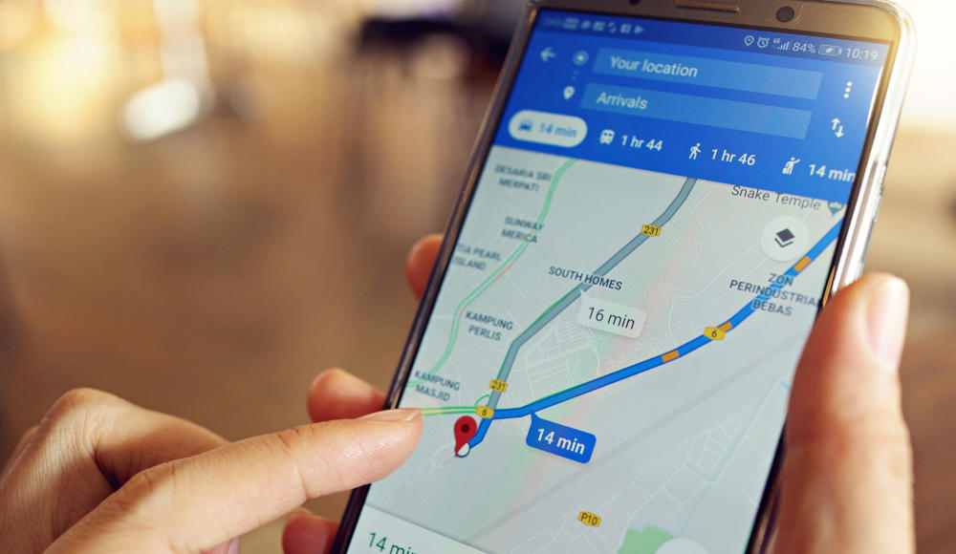

(fig.5.1)

Nu cu mult timp în urmă, GPS-ul (navigație prin satelit) a fost folosit ca îndrumare pentru traseu. Dar acum, Inteligența Artificială este utilizată pentru a oferi utilizatorilor o experiență mult mai îmbunătățită în ceea ce privește găsirea adresei dorite. Prin învățarea automată, algoritmul aplicației reține numerele clădirilor care au fost introduse în sistem după ce personalul le-a identificat manual. Acest lucru permite adăugarea de imagini clare ale clădirilor pe hartă. O altă caracteristică este calitatea recunoașterii și înțelegerii numerelor de casă, care îi ajută pe cei care călătoresc să ajungă exact la adresa pe care o căutau.

Aplicația a fost învățată să înțeleagă și să identifice traficul. Astfel, recomandă cel mai bun traseu care să evite blocajele și aglomerația. Algoritmul bazat pe AI le spune utilizatorilor distanța exactă și timpul în care vor ajunge la destinație, deoarece a fost învățat să calculeze acest lucru pe baza condițiilor de trafic. Utilizatorii pot vizualiza, de asemenea, imaginile locațiilor lor înainte de a ajunge acolo.

5.2 ALGORITM DE CĂUTARE Și RECOMANDARE(fig 5.2)

Când vrei să vizionezi filmele preferate sau să asculți melodii, ori poate să cumperi online, ai observat că articolele sugerate în urma căutărilor se potrivesc perfect cu interesele tale? Aceasta este frumusețea AI. Aceste sisteme inteligente de recomandare învață comportamentul și interesele din activitățile tale online și îți oferă conținut similar. Experiența personalizată este posibilă prin învățarea continuă a sistemelor informatice. Datele sunt colectate de la utilizator, stocate și analizate prin învățare automată și învățare profundă. Apoi, acest sistem este capabil să îți prezică preferințele prin recomandări fără a fi nevoie să cauți mai departe.

În acest sens, experiența optimizată a motorului de căutare (Google) este un alt exemplu de Inteligență Artificială. De obicei, rezultatele noastre de căutare de top au răspunsul pe care îl căutăm. Algoritmii de control sunt alimentați cu date pentru a recunoaște conținutul de înaltă calitate în fața conținutului slab. Acest lucru ajută la realizarea unei ordini crescătoare a rezultatelor căutării bazate pe calitate pentru cea mai bună experiență a utilizatorului. Deoarece motoarele de căutare sunt formate din coduri, tehnologia de procesare a limbajului natural ajută aceste aplicații să înțeleagă oamenii.



Fig(5.2)

Noile funcții precum căutarea vocală și căutarea de imagini sunt, de asemenea, în mod constant programate de algoritmii [machine learning](https://www.robofun.ro/machine-learning" \t "_blank). Dacă dorești să găsești o melodie care se aude într-un mall, poți pur și simplu să folosești telefonul, iar o aplicație de identificare a muzicii vă va spune ce este în câteva secunde. După trecerea prin baza de date bogată de melodii, aparatul vă va spune, de asemenea, toate detaliile legate de melodia respectivă.

De asemenea, Netflix, care bănuim că nu mai are nevoie de nicio prezentare – este un serviciu de conținut la cerere foarte popular, care folosește tehnologie AI pentru a oferi recomandări de filme pe baza impresiilor, intereselor, alegerilor și comportamentului consumatorilor. Tehnologia examinează dintr-o serie de filme pentru a le recomanda pe acelea care corespund preferințelor și reacțiilor anterioare. Netflix devine mai inteligent cu fiecare an care trece. Singurul dezavantaj al acestei tehnologii este că filmele mici trec neobservate în timp ce filmele mari se propagă și mai mult pe platformă.

5.3 TESLA

Nu numai smartphone-urile și aplicațiile se bazează pe Inteligență Artificială, ci și automobilele se îndreaptă spre inteligența artificială. Tesla este exemplul cel mai bun în acest sens, fiind unul dintre cele mai bune automobile ale momentului, cu cea mai bună inovație tehnologică a momentului.

Dacă ești un pasionat de tehnologie și ai visat să deții o mașină așa cum se arată în filmele de la Hollywood, probabil Tesla este cea care îți va îndeplini visurile. Mașina devine mai inteligentă zi de zi, datorită actualizărilor over the air.

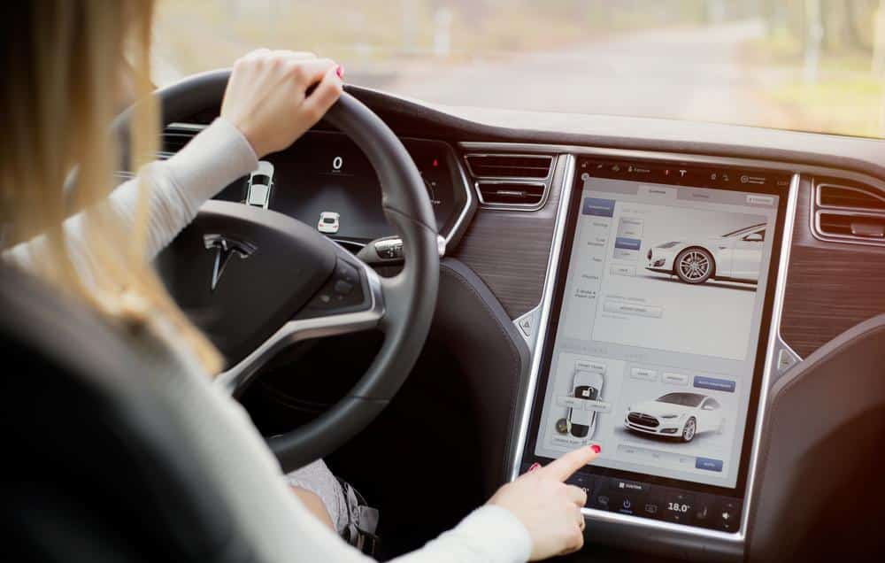 Fig(5.3)

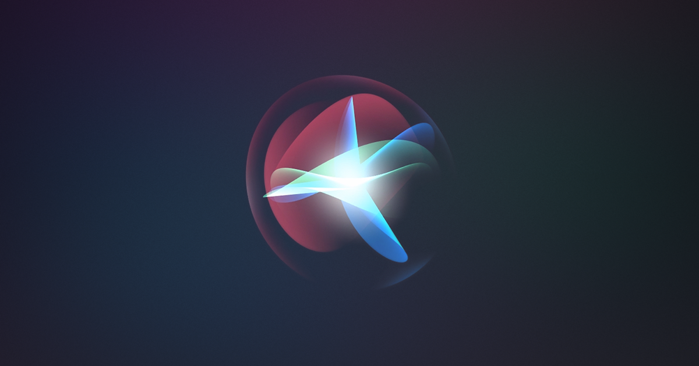5.4 SIRI (fig 5.4)

Fig(5.4)

Toată lumea este familiarizată cu asistentul personal al Apple, Siri. Ea este computerul prietenos activat prin voce cu care interacționăm zilnic. Ea ne ajută să găsim informații, ne oferă instrucțiuni, ne ajută să adăugăm evenimente în calendarele noastre, ne ajută să trimitem mesaje și așa mai departe. Siri este un asistent personal digital pseudo-inteligent. Ea folosește tehnologia de învățare automată pentru a deveni mai inteligent și mai capabil să prezică și să înțeleagă întrebările și cererile noastre. Siri folosește tehnologia de învățare automată pentru a obține întrebări și cereri mai inteligente și capabile să înțeleagă limbajul natural. Este cu siguranță unul dintre cele mai bune exemple de abilități de învățare automată ale gadgeturilor.

5.5 ALEXA

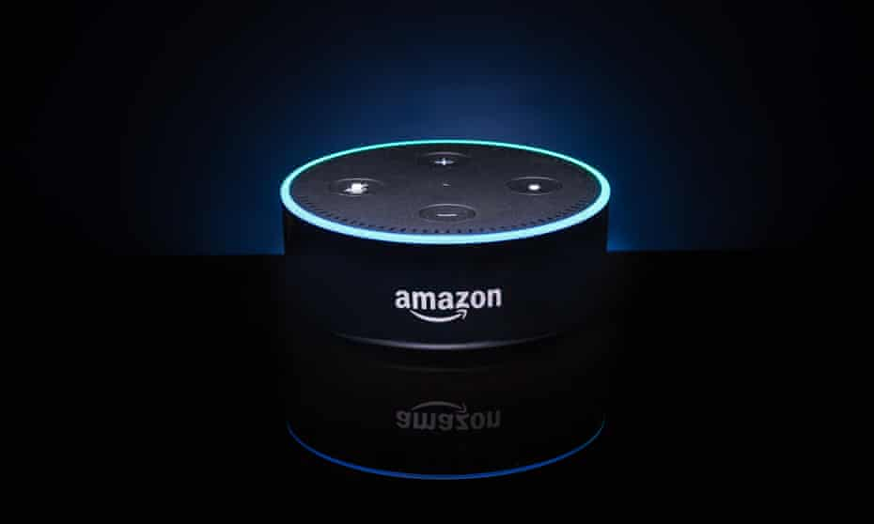Alexa este un asistent virtual dezvoltat de compania Amazon, bazat pe Inteligența Artificială, care a revoluționat felul în care oamenii privesc tehnologia. Alexa este de fapt un sistem foarte inteligent de control vocal atașat de o boxă portabilă și este construit să facă conversație cu tine și să te ajute la diverse activități. De exemplu, Alexa îți poate planifica agenda de lucru în fiecare zi, îți poate face lista de cumpărături, îți recomandă produse, îți spune ultimele știri sau prognoza meteo, îți cântă ”La mulți ani” și îți pune muzica preferată. Alexa este compatibil cu diverse gadget-uri și le poate controla funcționarea, adică te poate ajuta în procesul de automatizare și control al dispozitivelor de tip smart home. Poți să controlezi lumina sau termostatul de ambient prin intermediul comenzilor vocale. La baza noului mod folosit de Alexa stă o nouă tehnologie NTTS (neural text-to-speech) care foloseşte învăţarea mecanică pentru a sintetiza vocea.

Fig (5.5)

CONCLUZII

În viitor computerele vor dispune de Inteligența Artificială, dar, în mod sigur, diferită de cea umană. în numeroase situații, oamenii sunt influențați de emoții, acestea fiind adevaratele motivații ale raționamentului și acțiunii lor. În cazul inteligenței artificiale, motivațiile vor fi total diferite. Spre a înțelege cât de mare va fi diferența, putem privi și analiza cea de-a doua ființă inteligentă de pe planeta după om, delfinul. Lumea oamenilor este diferită de cea a delfinilor, iar cele două forme de inteligentă sunt influențate de habitat. Delfinii își folosesc inteligența pentru navigație, așa cum oamenii o folosesc pe cea proprie pentru manevrarea uneltelor. Diferitele habitate impun diferite priorități creaturii care trăiește în ele. La nivelul de cunoaștere actual, pentru oameni este aproape imposibil de imaginat ce formă de inteligență va avea entitatea virtuală aflată în memoria unui computer.

BIBLIOGRAFIE